Проекты учащихся
5 класса
по географии

Руководитель проекта: Бочарова Мария Васильевна

Тема исследовательского проекта «Ветер»

Цель: сформировать представление о ветре как элементе погоды.

Задачи:
1. сформировать понятия «ветер», «роза ветров»;
2. сформировать представления о причинно-следственных связях
между возникновением, направлением, силой и скоростью ветра и
атмосферным давлением; видах ветров;
3. формирование умений и навыков работы с картами, таблицами, схемами.

Авторы проекта: Карпухин Степан, Нескуб Дмитрий, Шкляр Пётр
Руководитель проекта: Бочарова Мария Васильевна – учитель географии

План работы:
- Что такое ветер?
- Образование ветра.
- Свойства ветра:
- направление;
- сила ветра.
- Типы ветров:
- постоянные ветры;
- сезонные ветры;
- суточные ветры.
- Роза ветров.
- Роза ветров в посёлке Плёсково.

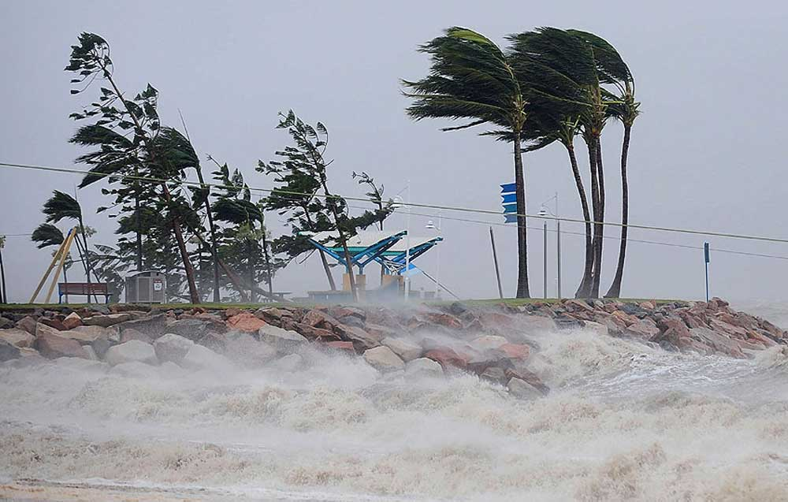

Православная общеобразовательная школа-пансион «Плесково»
2016 год
1. Ветер – движение воздуха в горизонтальном направлении.
2. Главная причина возникновения ветра – это разница в атмосферном давлении. Чем больше разность в давлении, тем сильнее ветер.
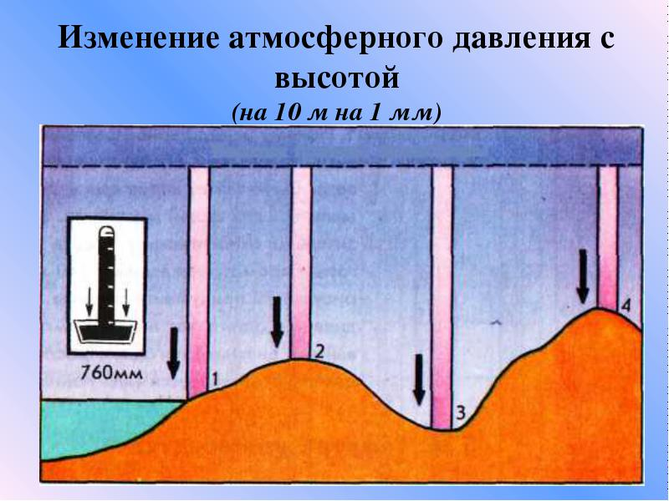
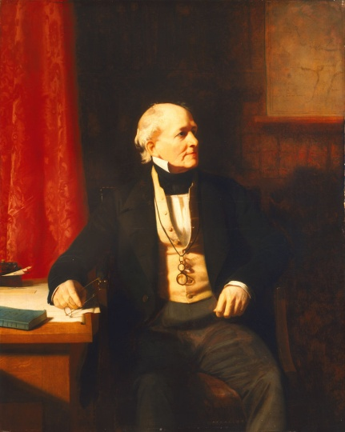
3. Свойства ветра
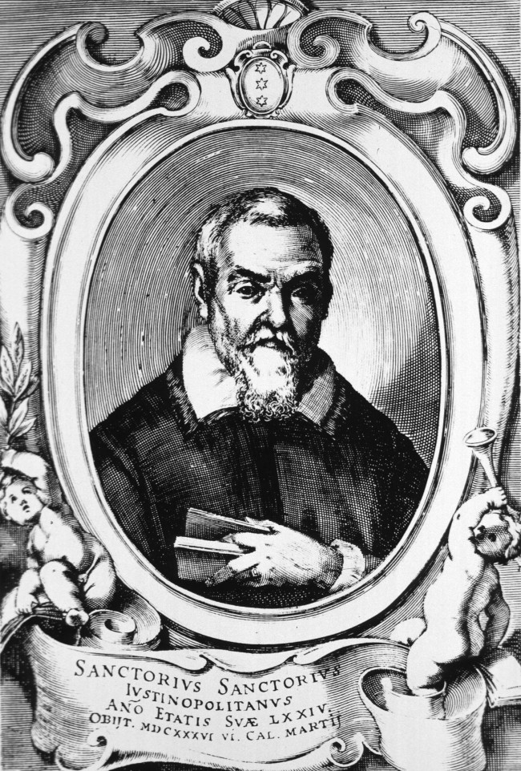
- Скорость ветра измеряется в метрах в секунду и километрах в час. Сила ветра измеряется в баллах.
Скорость ветра определяется с помощью прибора анемометра. Первый такой прибор изобрел в XVII веке итальянский врач С. Санторио. Он представлял собой пластину, по отклонению которой от вертикального положения судили о силе ветра и его скорости. Современные анемометры устроены намного сложнее.
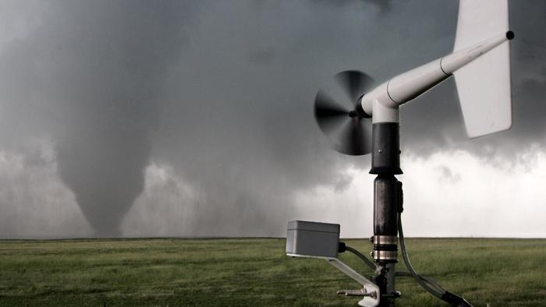
Сила ветра измеряется по шкале баллов, которую предложил британский адмирал Бофорт в 1805 г. Но лишь в 1874 г. она была принята Международным метеорологическим комитетом для всеобщего применения на телеграфе. Шкала Бофорта 12-ти бальная.
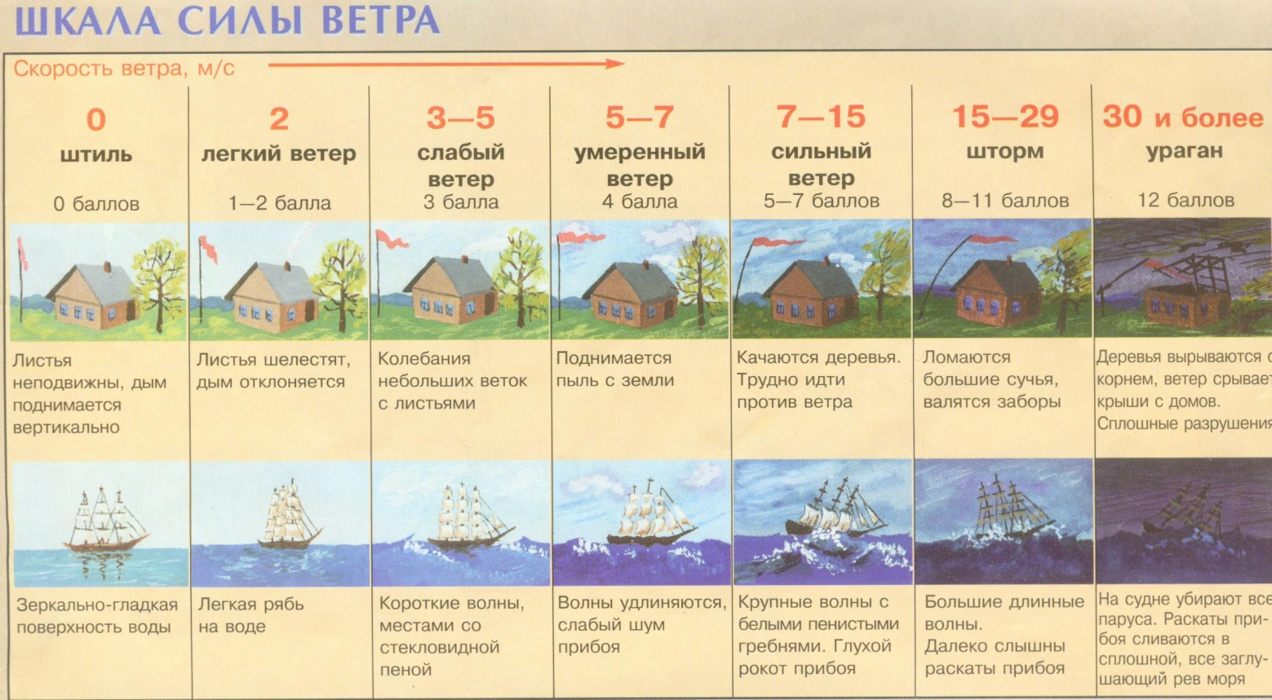
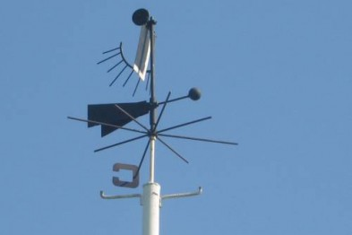
- Направление ветра определяется той стороной горизонта, откуда он дует. Если ветер дует с севера на юг, то это северный ветер, если с запада на восток – то западный. Для определения направления ветра используют флюгер, который устанавливают на высоте 10 м.
он состоит из металлической пластины, вращающейся на вертикальной оси по его направлению.

4. Типы ветров

- ПОСТОЯННЫЕ ВЕТРА
Постоянные ветры образуются вследствие существования на Земле поясов постоянного атмосферного давления. От 30-х широт, где сформировались пояса высокого давления, к экватору — в сторону пояса низкого давления, дуют пассаты. Из областей высокого давления 30-х широт в области пониженного давления в умеренных широтах дуют постоянные ветры западного переноса. В полярных широтах господствуют полярные восточные ветры.
Благодаря осевому вращению Земли ветры отклоняются от своего первоначального направления в Северном полушарии вправо, в Южном - влево. Например, южные ветры приобретают в Северном полушарии юго-западное направление, а в Южном полушарии — юго-восточное.

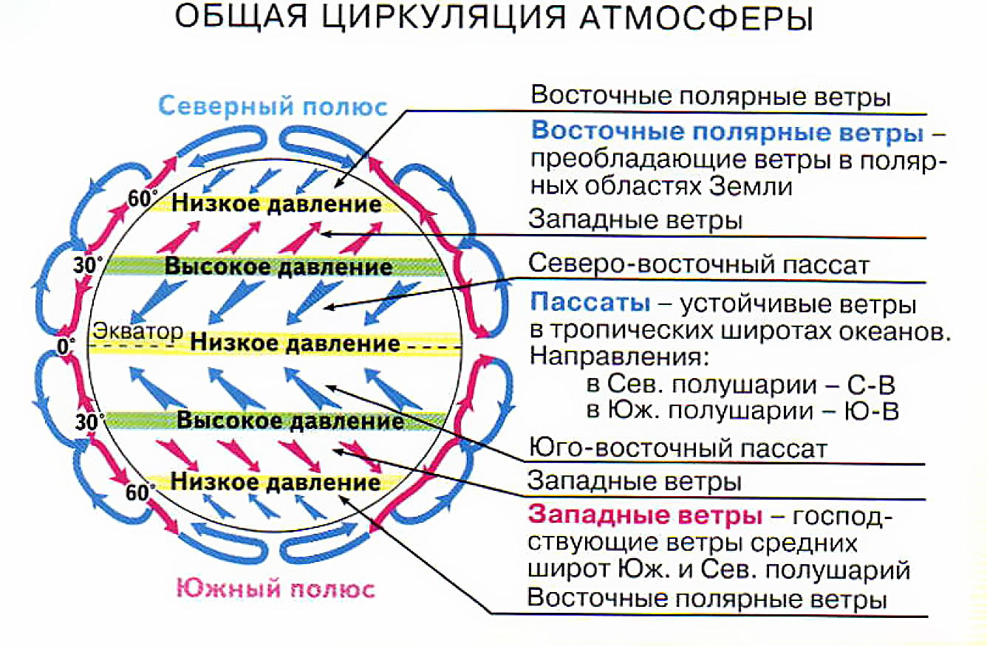
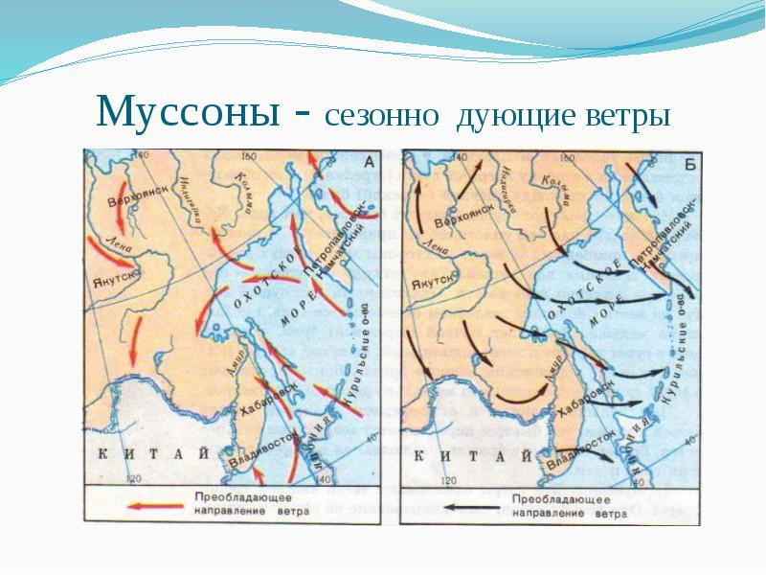
- СЕЗОННЫЕ ВЕТРЫ
На юге Дальнего Востока России дуют ветры, которые меняют направления два раза в год. Это – муссоны. Летом материк нагревается быстрее, чем Тихий океан, поэтому холодный воздух с океана, над которым давление высокое поступает на сушу. Это – летний муссон. Зимой океан сохраняет тепло, давление над ним ниже, чем над сушей. Зимний муссон дует с материка в океан. Зима на Дальнем Востоке холодная и сухая, лето прохладное и дождливое: дожди приносит летний муссон.

- СУТОЧНЫЕ ВЕТРЫ
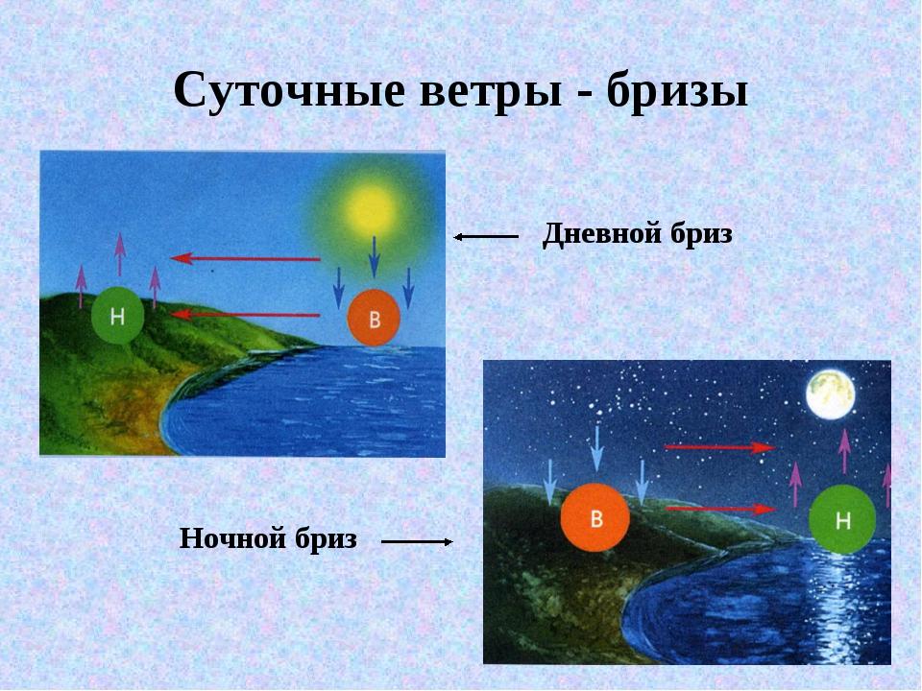
Бризы – ветер силой 4 балла на побережье больших водоемов, озер, рек, водохранилищ, морей, меняющий свое направление два раза в сутки. Он хорошо выражен в летнее время, когда контраст температуры (вода – суша) наибольший. Днем ветер дует с моря на сушу – это дневной бриз, а ночью с суши на море – это ночной бриз. Образуется этот ветер из-за разницы в атмосферном давлении над водой и сушей. Днем над водой давление выше, чем над сушей, поэтому у поверхности земли воздух перемещается в сторону суши. Бризы это переменчивые ветры, с наступлением вечера они приносят прохладу, исчезает нестерпимая духота. Приток свежего воздуха придает бодрость, повышает работоспособность, улучшает самочувствие. Примером могут служить бризы господствующие летом на побережье Черного моря, многие, кто ездил летом туда отдыхать, ощущали свежесть этого ветра.

5. Роза ветров
О направлении господствующих ветров в данной местности можно судить по специальному графику — розе ветров. На нем отмечается число дней, в течение которых дул ветер того или иного направления. Роза ветров может быть построена на день, месяц или на год.
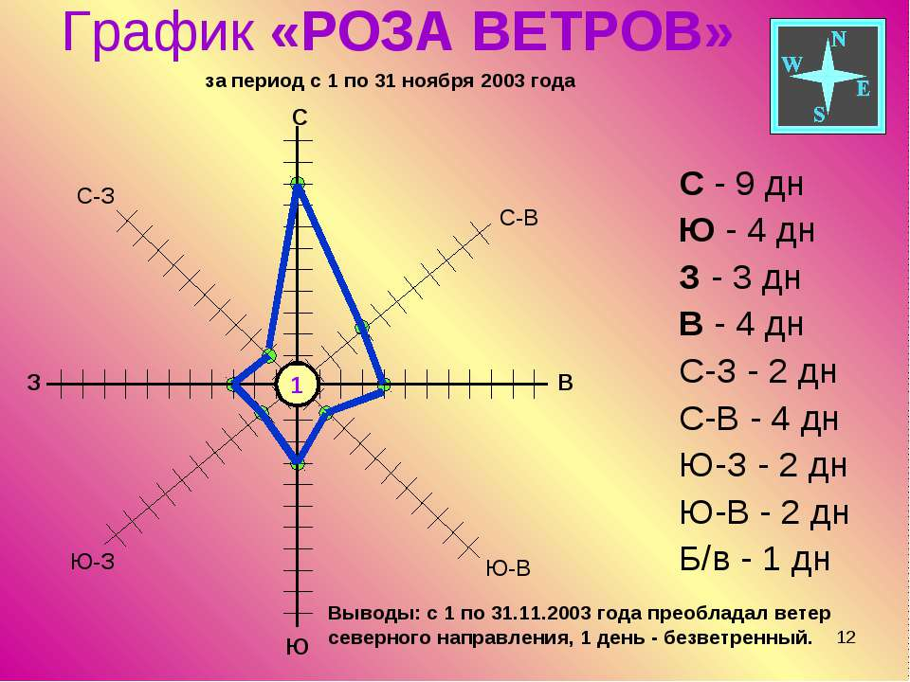
Роза ветров (в большинстве языков она называется «Роза компаса»), — векторная диаграмма, характеризующая в метеорологии и климатологии режим ветра в данном месте по многолетним наблюдениям и выглядит как многоугольник, у которого длины лучей, расходящихся от центра диаграммы в разных направлениях (румбах горизонта), пропорциональны повторяемости ветров этих направлений («откуда» дует ветер). Роза ветров позволяет выявить направление господствующего ветра, со стороны которого чаще всего приходит воздушный поток в данную местность.
Тема исследовательского проекта «Вулканы»

Цель: сформировать представление о форме рельефа - вулкане.

Задачи:
- сформировать понятия «вулкан», «жерло», «кратер», «лава»;
- изучить процесс извержения вулкана;
- познакомиться с разными видами вулканов;
- создать макет вулкана для использования на уроках географии.

Авторы проекта: Тимошина Анна
Руководитель проекта: Бочарова Мария Васильевна – учитель географии

План работы:
- Что такое вулкан.
- Строение вулкана.
- Виды вулканов:
- действующие;
- потухшие;
- спящие.
- Продукты извержения вулканов:
- лава;
- вулканические глыбы и бомбы;
- вулканический пепел;
- вулканические газы.
- Распространение вулканов.

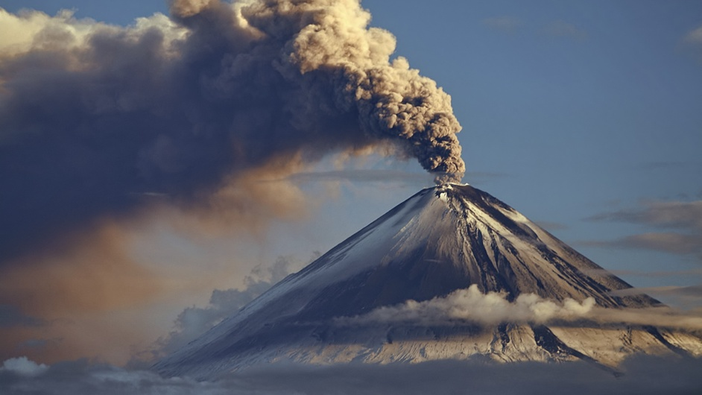

Православная общеобразовательная школа-пансион «Плёсково»

2016 год

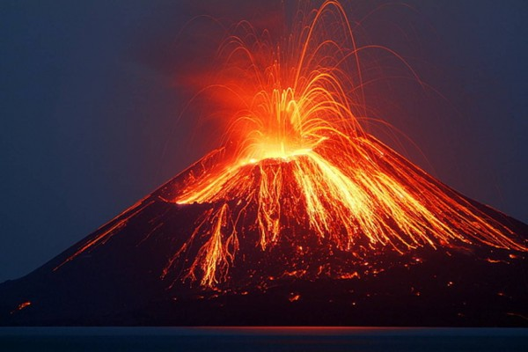
  - Вулканы — геологические образования на поверхности Земли, где магма выходит на поверхность, образуя лаву, вулканические газы, камни (вулканические бомбы и пирокластические потоки).
Слово «вулкан» происходит от имени древнеримского бога огня Вулкана.
Наука, изучающая вулканы, — вулканология, геоморфология.

  - Строение вулкана
Для тех, кто хочет узнать, из чего состоит вулкан, советуем детально и внимательно изучить следующие изображения:
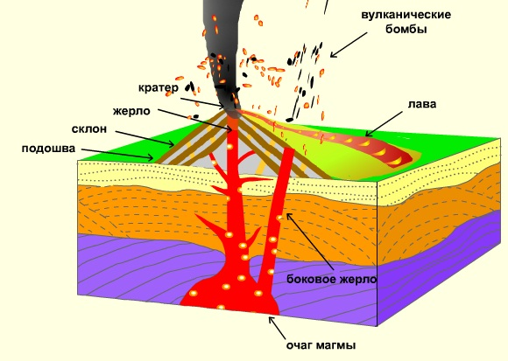
- Кратер – чашевидное отверстие на вершине вулкана, через которое на поверхность земли выходит лава, пепел, пар, вулканические бомбы.
- Жерло – канал, по которому движется лава.
- Очаг магмы – расплавленное вещество мантии, возникающее в отдельных очагах на разных глубинах верхней мантии.
- Лава – излившаяся на поверхность магма. Температура 750 – 1250оС. Скорость течения 300 – 500 метров в час.

  - Виды вулканов
Вулканы классифицируются по:
    - Форме (щитовидные, стратовулканы, шлаковые конусы, купольные);
    - Активности (действующие, потухшие, спящие);
    - Местоположению (наземные, подводные, подледниковые).
По интенсивности вулканической активности, выделяются:
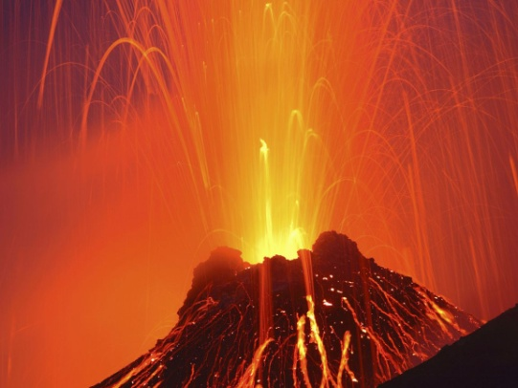
- Активные (действующие) вулканы. Термин "активный вулкан" является предметом дисскуссий вулканологов. Некоторые ученые предлагают называть активным вулкан, если он в данный момент извергается или проявляет признаки активности, например аномальную сейсмичность или повышенную фумарольную деятельность. Другие ученые предлагают называть действующим вулкан, если он извергался в историческое время.
- Условно активные вулканы (спящие) – вулканы, извергавшиеся в исторический период, но не проявляющие вулканическую активность в данный момент.
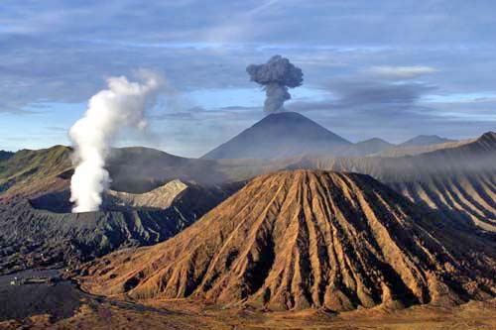
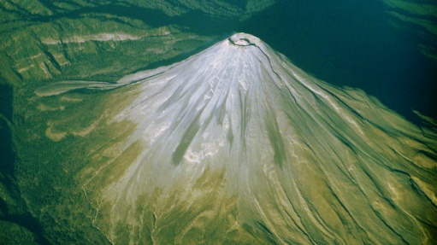
- Потухшие вулканы - не извергавшиеся в историческое время вулканы. Новые извержения потухших вулканов считаются маловероятными.

  - Продукты извержения вулканов:
Лава - это магма, изливающаяся на земную поверхность при извержениях, а затем затвердевающая. Излияние лавы может происходить из основного вершинного кратера, бокового кратера на склоне вулкана или из трещин, связанных с вулканическим очагом. Она стекает вниз по склону в виде лавового потока. Твердые породы, образующиеся при остывании лавы, содержат в основном диоксид кремния, оксиды алюминия, железа, магния, кальция, натрия, калия, титана и воду. Обычно в лавах содержание каждого из этих компонентов превышает один процент, а многие другие элементы присутствуют в меньшем количестве.
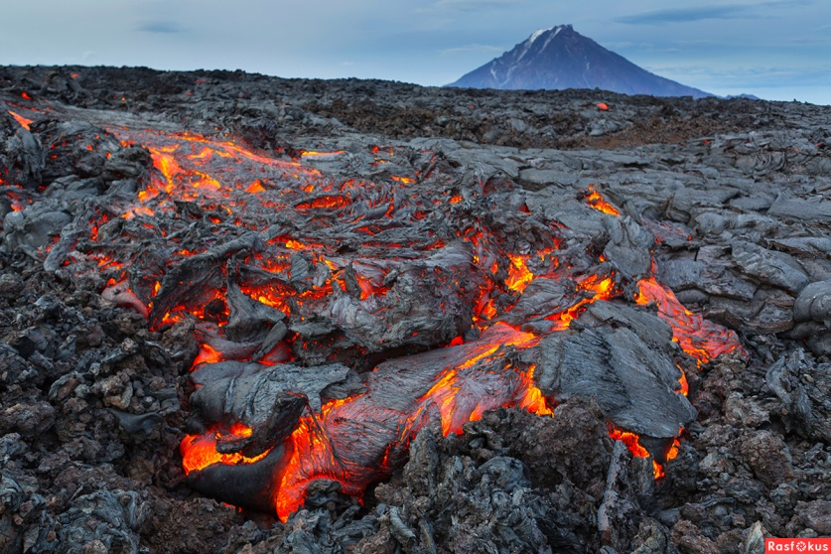
С извержениями вулканов могут быть сопряжены сели, или грязекаменные потоки. Иногда их называют лахарами (первоначально описаны в Индонезии). Формирование лахаров не является частью вулканического процесса, а представляет собой одно из его последствий. На склонах действующих вулканов в изобилии накапливается рыхлый материал (пепел, лапилли, вулканические обломки), выбрасываемый из вулканов или выпадающий из палящих туч.
Газы, выделяющиеся из магмы до и после извержения, имеют вид белых струй водяного пара. Когда к ним при извержении примешивается тефра, выбросы становятся серыми или черными. Слабое выделение газов в вулканических районах может продолжаться годами. Такие выходы горячих газов и паров через отверстия на дне кратера или склонах вулкана, а также на поверхности лавовых или пепловых потоков называют фумаролами.
  - Распространение вулканов
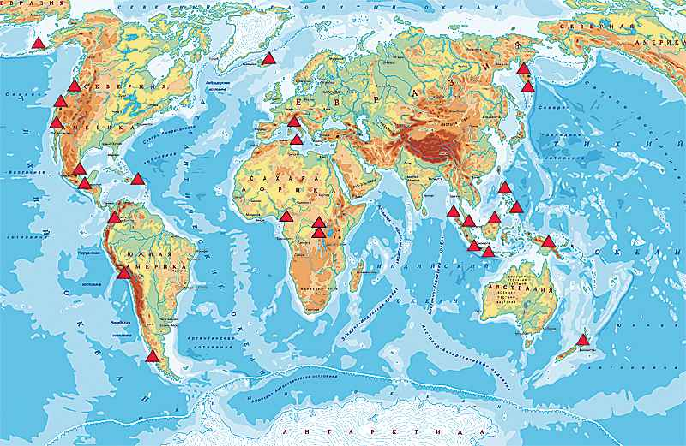
Распределение вулканов по поверхности земного шара лучше всего объясняется теорией тектоники плит, согласно которой поверхность Земли состоит из мозаики подвижных литосферных плит. При их встречном движении происходит столкновение, и одна из плит погружается (поддвигается) под другую в т.н. зоне субдукции, к которой приурочены эпицентры землетрясений. Если плиты раздвигаются, между ними образуется рифтовая зона. Проявления вулканизма связаны с этими двумя ситуациями. Вулканы зоны субдукции располагаются по границе поддвигающихся плит. Известно, что океанские плиты, образующие дно Тихого океана, погружаются под материки и островные дуги. Области субдукции отмечены в рельефе дна океанов глубоководными желобами, параллельными берегу. Полагают, что в зонах погружения плит на глубинах 100-150 км формируется магма, при поднятии которой к поверхности происходит извержение вулканов. Поскольку угол погружения плиты часто близок к 45°, вулканы располагаются между сушей и глубоководным желобом примерно на расстоянии 100-150 км от оси последнего и в плане образуют вулканическую дугу, повторяющую очертания желоба и береговой линии. Иногда говорят об "огненном кольце" вулканов вокруг Тихого океана. Однако это кольцо прерывисто (как, например, в районе центральной и южной Калифорнии), т.к. субдукция происходит не повсеместно.
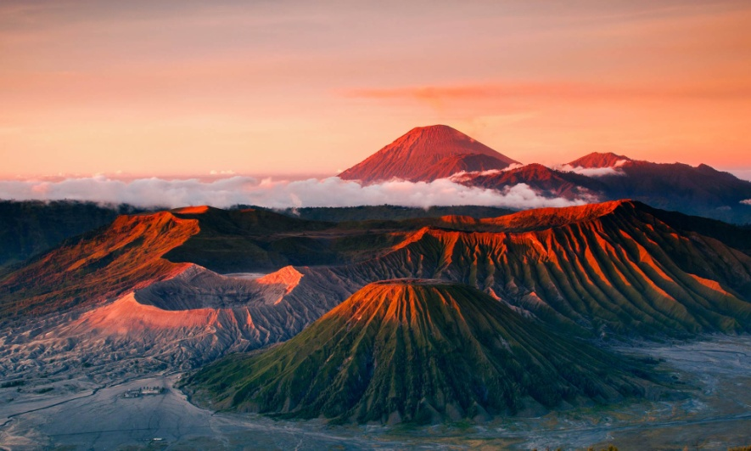
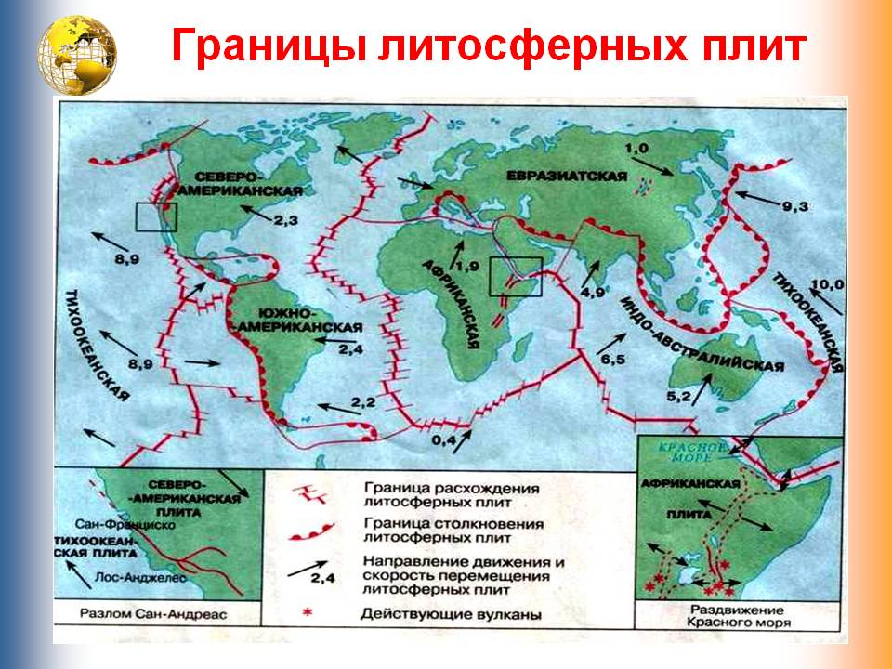

Тема исследовательского проекта «Индейская письменность»

Цель: знакомство с индейскими племенами.
Задачи:
- узнать кто такие индейцы;
- познакомиться с распространением индейских племён;
- сформировать представление о письменности индейцев.

Авторы проекта: Зимина Анна, Любцова Елизавета
Руководитель проекта: Бочарова Мария Васильевна – учитель географии

План работы:
- Индейские племена.
- География распространения индейцев.
- Индейское письмо.
- Письмо плёсковцам индейским письмом.

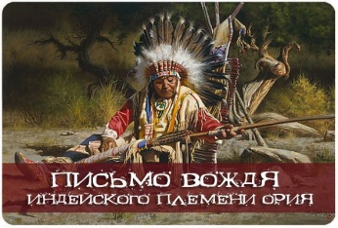

Православная общеобразовательная школа-пансион «Плесково»

1. Индейцы – коренные жители Северной и Южной Америки. Это название они получили из-за исторической ошибки Колумба, который был уверен, что приплыл в Индию. Существует множество племен индейцев, но в этом рейтинге собраны наиболее известные из них.
- География распространения индейцев

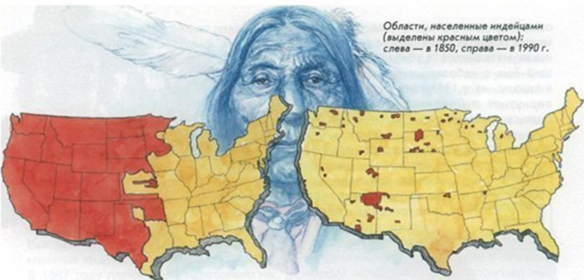

Северная Америка | Племена индейцев
Субарктическая зона | кучины, коюконы, ингалики, танайна, танана, небесна, атна,  слейви, тличо, чипевайан, часть кри, инну и многие другие
Северо-восточные леса | гуроны, ирокезы, оджибве, оттава, майами, могикане, делавары, шауни и многие другие
Юго-восточные леса | чероки, чокто, чикасо натчез, крики, семинолы и многие другие
Великие равнины | черноногие, шайенны, команчи, пауни, сиу, арапахо, кайова и многие другие
Северо-западное побережье | тлинкиты, цимшианы, хайда, нутка, квакиутли, береговые сэлиши и другие
Пустыни Юго-Запада | апачи, навахо, пуэбло (хопи, зуни и др.), пима, папаго и другие
Центральная Америка | майя, сапотеки, пурепеча, ацтеки, тотонаки, миштеки
Южная Америка | инки (кечуа, аймара), гуарани, арауканы, чибча (муиски),  шипибо-конибо, теуэльче, варао, ботокудо и многие другие

Абенаки
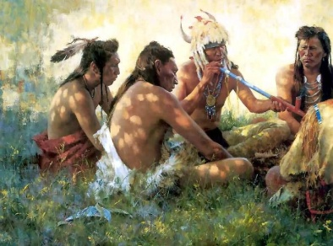
Это племя жило на территории США и Канады. Абенаки не были оседлыми, что давало им преимущество в войне с ирокезами. Они могли бесшумно растворяться в лесу и неожиданно нападать на врага. Если до колонизации в племени насчитывалось около 80 тыс. индейцев, то после войны с европейцами их осталось меньше одной тысячи. Сейчас их численность достигает 12 тыс., и живут они преимущественно в Квебеке (Канада).
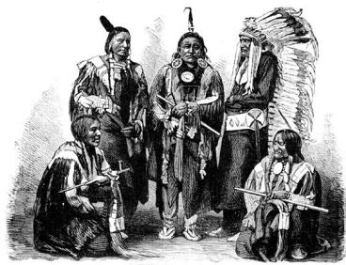
Команчи
Одно из самых воинственных племен южных равнин, насчитывавших некогда 20 тыс. человек. Их храбрость и мужество в боях заставляло врагов относиться к ним уважительно. Команчи первые, кто интенсивно стал использовать лошадей, а также поставлять их другим племенам. Мужчины могли брать себе в жены несколько женщин, но если жена была уличена в измене, ее могли убить или отрезать ей нос. Сегодня команчей осталось около 8 тыс., и проживают они в Техасе, Нью-Мексико и Оклахоме.
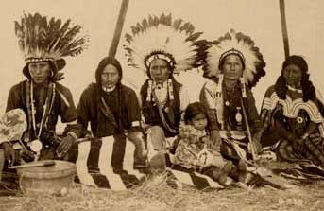
Апачи
Апачи — кочевое племя, селившееся в Рио-Гранде, а затем переселившееся на юг, в Техас и Мексику. Основным занятием была охота на буйвола, который и стал символом племени (тотемом). Во время войны с испанцами были почти полностью истреблены. В 1743 году вождь апачей заключил с ними перемирие, положив свой топор в яму. Отсюда и пошла крылатая фраза: «зарыть топор войны». Сейчас в Нью-Мексико проживает примерно полторы тысячи потомков апачей.

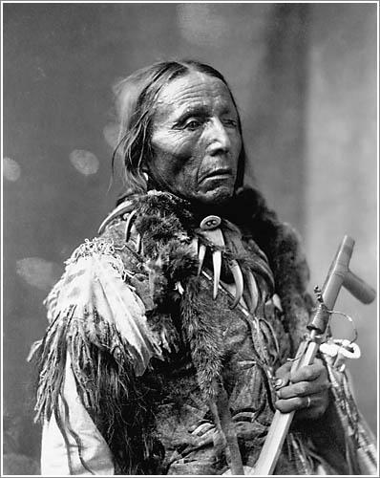
Гуроны
Гуроны – племя, насчитывающее в 17 веке 40 тыс. человек и проживавшие в Квебеке и Огайо. Они первыми вступили в торговые отношения с европейцами, и благодаря их посредничеству стала развиваться торговля между французами и другими племенами. На сегодняшний день в Канаде и США проживает около 4 тыс. гуронов.

Могикане
Могикане – некогда могущественное объединение пяти племен, численностью около 35 тыс. человек. Но уже в начале 17 века в результате кровопролитных войн и эпидемий, их осталось меньше тысячи. В основном они растворились в других племенах, однако небольшая горстка потомков знаменитого племени проживает сегодня в штате Коннектикут.
Ирокезы
Это наиболее известное и воинственное племя Северной Америки. Благодаря способностям к изучению языков, они успешно вели торговлю с европейцами. Отличительная особенность ирокезов – их маски с крючковатым носом, которые были призваны защищать хозяина и его семью от болезней.

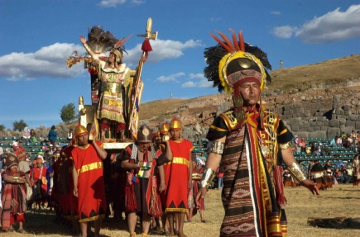
Инки
Инки – загадочное племя, жившее на высоте 4,5 тыс. метров в горах Колумбии и Чили. Это было высокоразвитое общество, создавшее систему ирригации и использовавшее канализацию. До сих пор остается загадкой, как инкам удалось достичь такого уровня развития, и почему, куда и как вдруг исчезло целое племя.
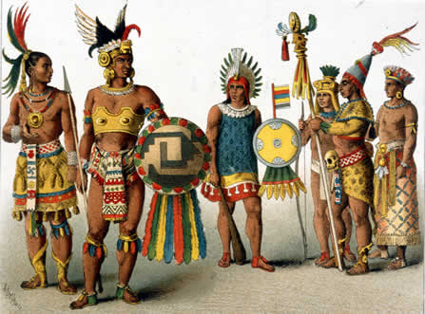
Ацтеки
Ацтеки отличались от других племен центральной Америки иерархической структурой и жестким централизованным управлением. На высшей ступени стояли жрецы и император, на низшей – рабы. Широко применялись человеческие жертвоприношения, а также смертная казнь, причем за любые провинности.
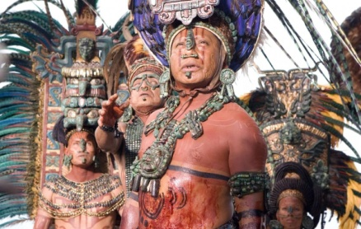
Майя
Майя – самое известное высокоразвитое племя центральной Америки, знаменитое необыкновенными произведениями искусства и городами, целиком высеченными из камня.
Они также были превосходными астрономами.
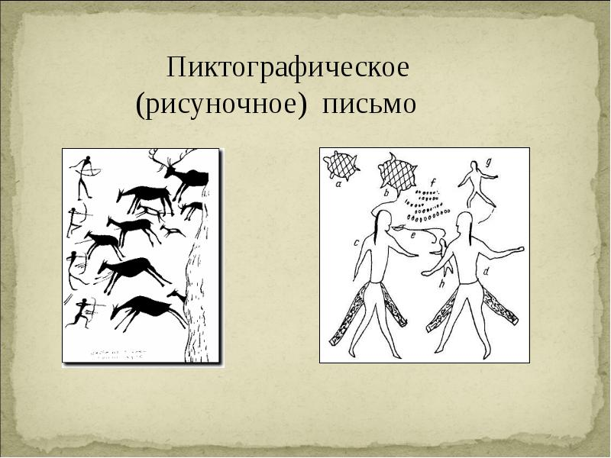
- Индейское письмо
В доевропейское время среди народов Северной и Южной Америки была распространена пиктография, у отдельных племён сложный язык символов, также отражённый в скульптуре и прикладном искусстве, набор охотничьих меток. В связи с утратой живых традиций письменности и пиктографии затруднено понимание того, являлась та или иная система именно письменной, или пиктографической.

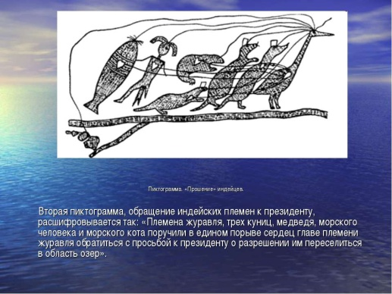
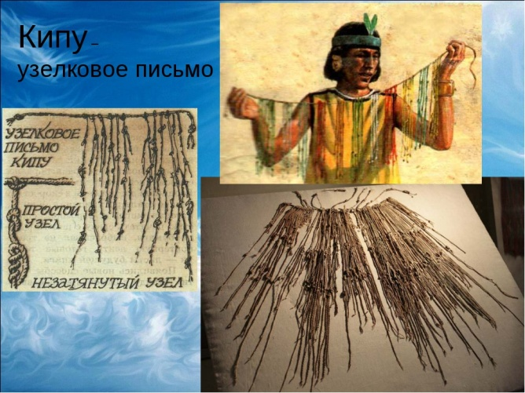
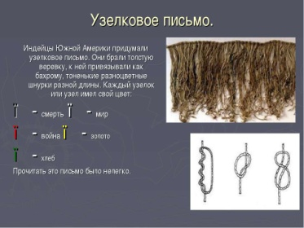
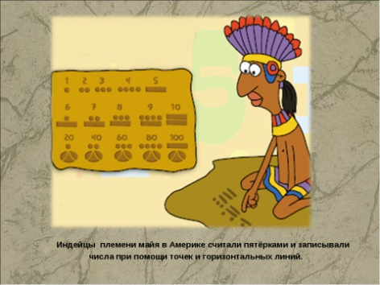
До прихода европейцев на территории Южной Америки имелось только одно письмо, т. н. узелковое письмо инков (в основном на территории современного Перу), или кипу (кечуа khipu), которое позволяло с помощью множества видов узлов хранить и передавать информацию, в основном статистического свойства. Нет общепризнанного мнения о возможности передачи с его помощью информации нарративного характера.

Есть также предположения, что токапу (кечуа tukapu) — цветные прямоугольные знаки, наносившиеся на кубки и вышиваемые на одежде и тканях инков — могли являться идеографической письменностью.
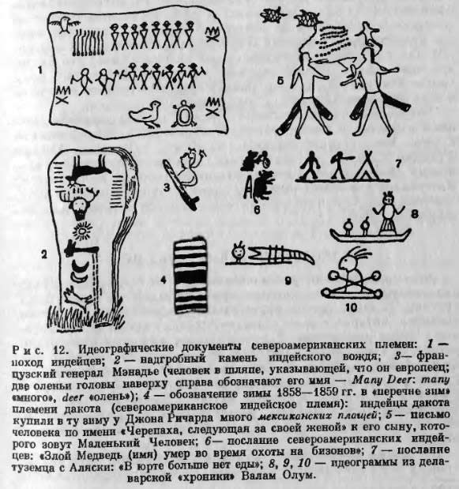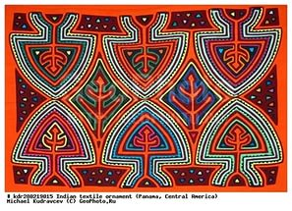
На территории Северной Америки на момент прибытия европейцев бытовали две развитые системы письма, обе — в Мексике:
Кроме них, существовали менее представленные системы письменности, вместе с ними объединяемые в группу мезоамериканских систем письма, в том числе возможно родственные майянскому и ацтекскому письму.
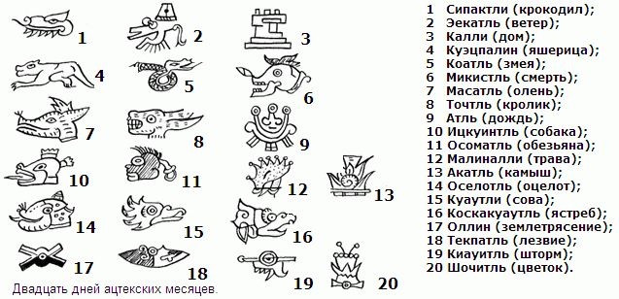
Европейская экспансия последовательно прекратила существование доколумбовых систем передачи информации в пользу латиницы в её вариантах, образованных от испанского.
На территории США и Канады исторически зафиксирована только условно доевропейская письменность индейцев микмак. О её природе нет единого мнения: она может рассматриваться как иероглифическое письмо или как набор знаков-символов мнемонической помощи.
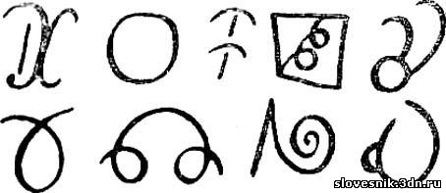

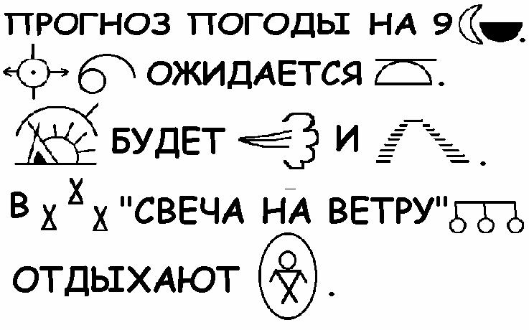
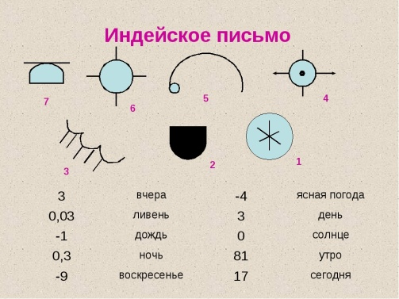

Тема исследовательского проекта «Галактика Млечный Путь»

Цель: сформировать представление о Галактике Млечный путь
Задачи:
1. сформировать понятия «Галактика»;
2. сформировать представления о нашей Галактике;
3. показать место Солнечной системы в Галактике Млечный Путь.
Автор проекта: Белик Арсений
Руководитель проекта: Бочарова Мария Васильевна – учитель географии

План работы:
- Что такое галактика.
- Млечный Путь – наша Галактика.
- Размеры и строение нашей Галактике:
- Гало;
- Диск;
- Ядро;
- Спиральные ветви.
- Наша Галактика и место Солнца в ней.

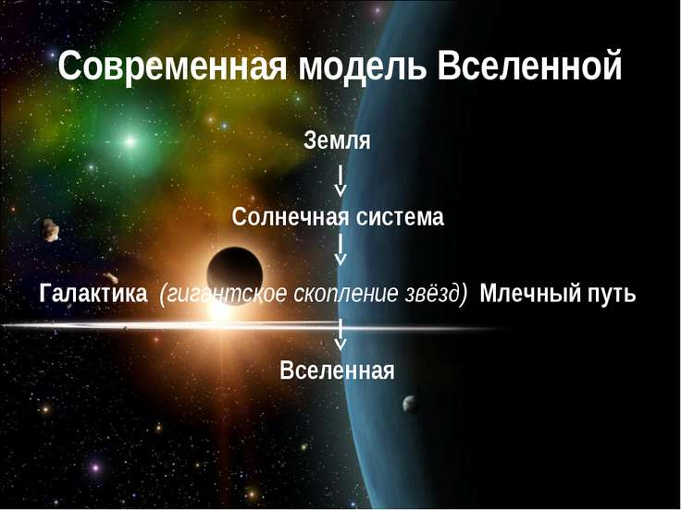

Православная общеобразовательная школа-пансион «Плесково»

2016 год
- Галактика - система из звёзд и звёздных скоплений, межзвёздного газа и пыли, и тёмной материи.

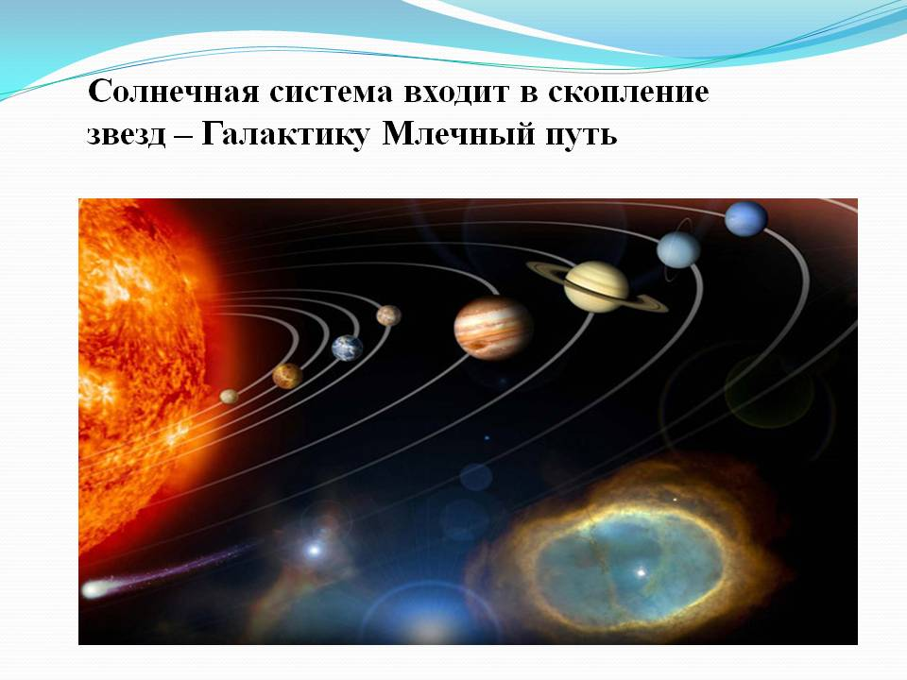
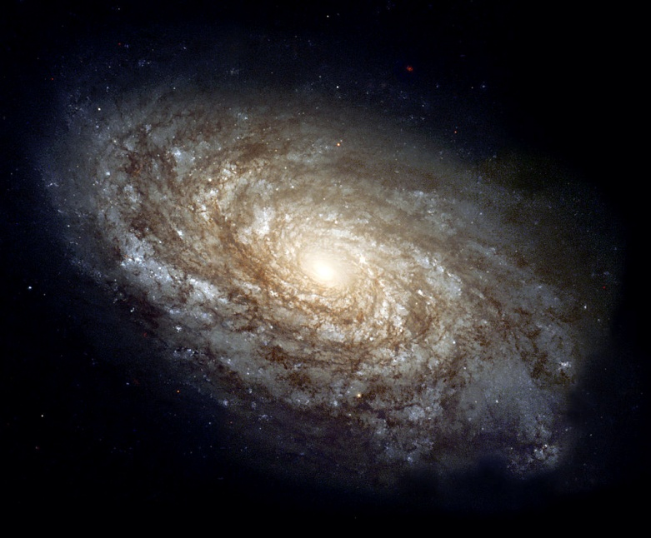
- Млечный Путь – наша Галактика.
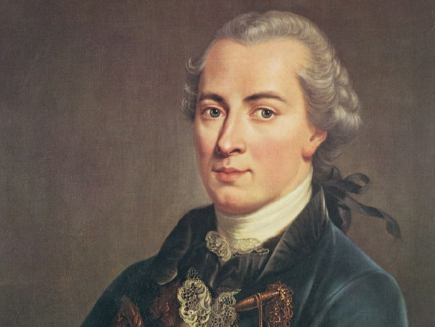
Солнечная система погружена в огромную звездную систему - Галактику, насчитывающую сотни миллиардов звезд самой разной светимости и цвета. В настоящее время в окрестностях Солнца исследованы все или почти все звезды, за исключением совсем карликовых, излучающих очень мало света. Большинство среди них составляют очень слабые красные карлики - их массы в 3-10 раз меньше, чем у Солнца. Звезды, похожие на Солнце, очень редки, их всего 6%. Многие наши соседи (72%) группируются в кратные системы, где компоненты связаны друг с другом силами гравитации. Какая же из сотни близких звезд может претендовать на титул ближайшей соседки Солнца? Сейчас ею считается компонент известной тройной системы Альфа Центавра - слабый красный карлик Проксима. Свет от нее идет до нас 4,2 года. Статистика околосолнечного населения дает представление об эволюции галактического диска и Галактики в целом. Например, распределение по светимости звезд солнечного типа показывает, что возраст диска 10-13 млрд. лет.
В XVII столетии, после изобретения телескопа, ученые впервые осознали, насколько велико количество звезд в космическом пространстве. В 1755 г. немецкий философ и естествоиспытатель Иммануил Кант предположил, что звезды образуют в космосе группы, подобно тому как планеты составляют Солнечную систему.
Эти группы он назвал "звездными островами". По мнению Канта, одним из таких бесчисленных островов является Млечный Путь - грандиозное скопление звезд, видимое на небе как светлая туманная полоса. На древнегреческом языке слово "галактикос" означает "молочный", поэтому Млечный Путь и похожие на него звездные системы называют галактиками.
- Размеры и строение нашей Галактике
Основываясь на результатах своих подсчетов, Гершель предпринял попытку определить размеры и образует своего рода толстый диск: в плоскости Млечного Пути она простирается на расстояние не более 850 единиц, а в перепендикулярном направлении - на 200 единиц, если принять за единицу расстояние до Сириуса. По современной шкале расстояний это соответствует 7300Х1700 световых лет. Эта оценка в целом верно отражает структуру Млечного Пути, хотя она весьма неточна. Дело в том, что кроме звезд в состав диска Галактики входят также многочисленные газопылевые облака, которые ослабляют свет удаленных звезд. Первые исследователи Галактики не знали об этом поглощающем веществе и считали, что они видят все ее звезды.
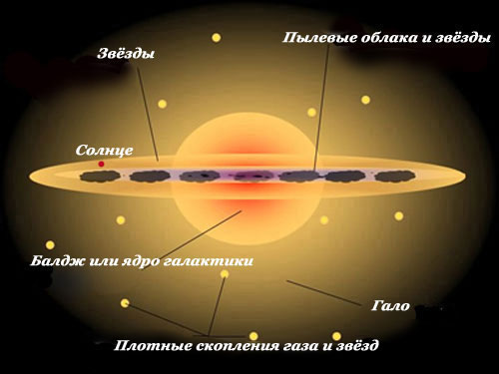
Истинные размеры Галактики были установлены только в XX в. Оказалось, что она является значительно более плоским образованием, чем предполагали ранее. Диаметр галактического диска превышает 100 тыс. световых лет, а толщина - около 1000 световых лет. Из-за того что Солнечная система находится практически в плоскости Галактики, заполненной поглощающей материей, очень многие детали строения Млечного Пути скрыты от взгляда земного наблюдателя.

- Строение Галактики: Гало
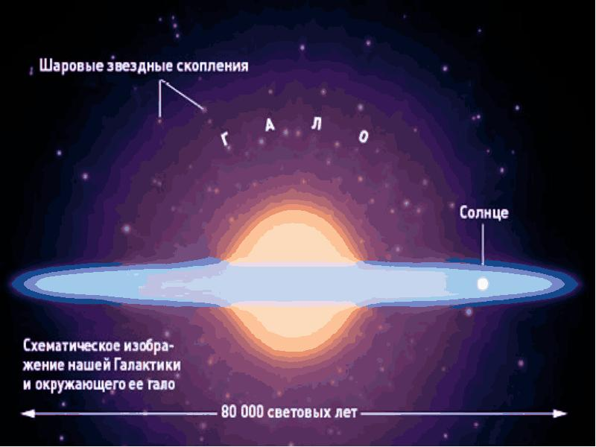
Границы нашей Галактики определяются размерами гало. Радиус гало значительно больше размеров диска и по некоторым данным достигает нескольких сот тысяч световых лет. Центр симметрии гало Млечного Пути совпадает с центром галактического диска. Состоит гало в основном из очень старых, неярких маломассивных звезд. Они встречаются как поодиночке, так и в виде шаровых скоплений, которые могут включать в себя более миллиона звезд. Возраст населения сферической составляющей Галактики превышает 12 млрд. лет. Его обычно принимают за возраст самой Галактики. Характерной особенностью звезд гало является чрезвычайно малая доля в них тяжелых химических элементов. Звезды, образующие шаровые скопления, содержат металлов в сотни раз меньше, чем Солнце.
Звезды сферической составляющей концентрируются к центру Галактики. Центральная, наиболее плотная часть гало в пределах нескольких тысяч световых лет от центра Галактики называется "балдж" ("утолщение"). Звезды и звездные скопления гало движутся вокруг центра Галактики по очень вытянутым орбитам. Из-за того что вращение отдельных звезд происходит почти беспорядочно, гало в целом вращается очень медленно.

- Строение Галактики: Диск
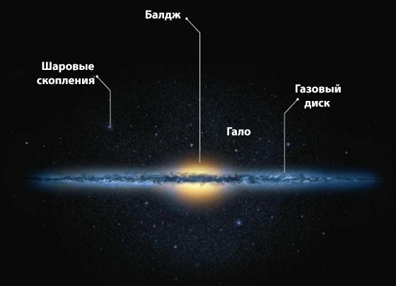
По сравнению с гало диск вращается заметно быстрее. Скорость его вращения не одинакова на различных расстояниях от центра. Она быстро возрастает от нуля в центре до 200-240 км/с на расстоянии 2 тыс. световых лет от него, затем несколько уменьшается, снова возрастает примерно до того же значения и далее остается почти постоянной. Изучение особенностей вращения диска позволило оценить его массу. Оказалось, что она в 150 млрд. раз больше массы Солнца. Население диска очень сильно отличается от населения гало. Вблизи плоскости диска концентрируются молодые звезды и звездные скопления, возраст которых не превышает нескольких миллиардов лет. Они образуют так называемую плоскую составляющую. Среди них очень много ярких и горячих звезд.
Газ в диске Галактики также сосредоточен в основном вблизи его плоскости. Он расположен неравномерно, образуя многочисленные газовые облака - гигантских неоднородных по структуре сверхоблаков протяженностью несколько тысяч световых лет до маленьких облачков размерами не больше парсека. Основным химическим элементом в нашей Галактике является водород. Приблизительно на 1/4 она состоит из гелия. По сравнению с этими двумя элементами остальные присутствуют в очень небольших количествах. В среднем химический состав звезд и газа в диске почти такой же, как у Солнца.

- Строение Галактики: Ядро
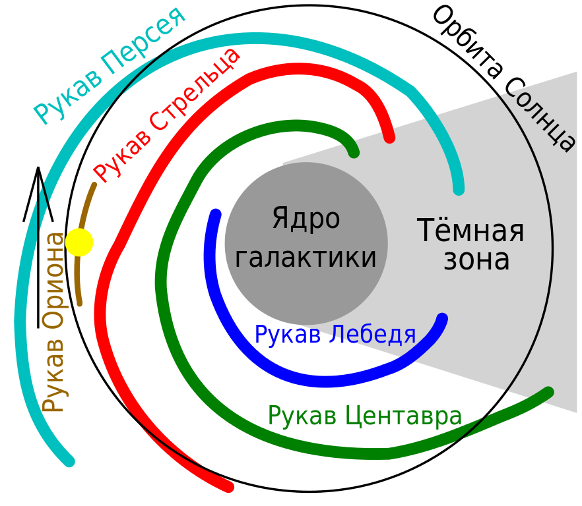
Одной из самых интересных областей Галактики считается ее центр, или ядро, расположенное в направлении созвездия Стрельца. Видимое излучение центральных областей Галактики полностью скрыто от нас мощными слоями поглощающей материи. Поэтому его начали изучать только после создания приемников инфракрасного и радиоизлучения, которое поглощается в меньшей степени. Для центральных областей Галактики характерна сильная концентрация звезд: в каждом кубическом парсеке вблизи центра их содержатся многие тысячи. Расстояния между звездами в десятки и сотни раз меньше, чем в окрестностях Солнца. Если бы мы жили на планете около звезды, находящейся вблизи ядра Галактики, то на небе были бы видны десятки звезд, по яркости сопоставимые с Луной, и многие тысячи более ярких, чем самые яркие звезды нашего неба.
Помимо большого колличества звезд в центральной области Галактики наблюдается околоядерный газовый диск, состоящий преимущественно из молекулярнго водорода. Его радиус превышает 1000 световых лет. Ближе к центру отмечаются области ионизованного водорода и многочисленные источники инфракрасного излучения, свидетельствующие о происходящем там звездообразовании. В самом центре Галактики предполагается существование массивного компактного объекта - черной дыры массой около миллиона масс Солнца. В центре находится также яркий радиоисточник Стрелец А, происхождение которого связывают с активностью ядра.
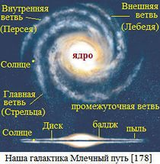
- Строение Галактики: Спиральные ветви
Одним из наиболее заметных образований в дисках галактик, подобной нашей, являются спиральные ветви (или рукава). Они и дали название этому типу объектов - спиральные галактики. Спиральная структура в нашей Галактике очень хорошо развита. Вдоль рукавов в основном сосредоточены самые молодые звезды, многие рассеянные звездные скопления и ассоциации, а также цепочки плотных облаков межзвездного газа, в которых продолжают образовываться звезды. В спиральных ветвях находится большое количество переменных и вспыхивающих звезд, в них чаще всего наблюдаются взрывы некоторых типов сверхновых. В отличие от гало, где какие-либо проявления звездной активности чрезвычайно редки, в ветвях продолжается бурная жизнь, связанная с непрерывным переходом вещества из межзвездного пространства в звезды и обратно. Галактическое магнитное поле, пронизывающее весь газовый диск, также сосредоточено главным образом в спиралях.
Спиральные рукава Млечного Пути в значительной степени скрыты от нас поглощающей материей. Подробное их исследование началось после появления радиотелескопов. Они позволили изучать структуру Галактики по наблюдениям радиоизлучения атомов межзвездного водорода, концентрирующегося вдоль длинных спиралей. По современным представлениям, спиральные рукава связаны с волнами сжатия, распространяющимися по диску галактики. Проходя через области сжатия, вещество диска уплотняется, а образование звезд из газа становится более интенсивным. Причины возникновения в дисках спиральных галактик такой своеобразной волновой структуры не вполне ясны.
- Наша Галактика и место Солнца в ней
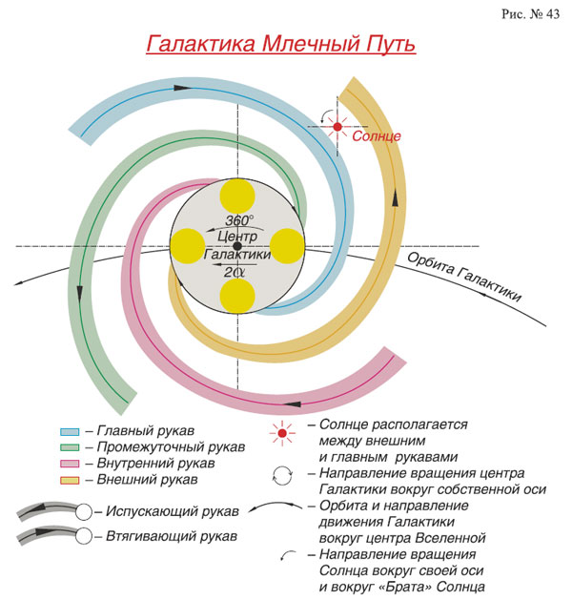
В окрестностях Солнца удается проследить участки двух спиральных ветвей, удаленных от нас примерно на 3 тыс. световых лет. По созвездиям, где обнаруживаются эти участки, их называют рукавом Стрельца и рукавом Персея. Солнце находится почти посередине между этими спиральными ветвями. Правда, сравнительно близко от нас, в созвездии Ориона, проходит еще одна, не столь явно выраженная ветвь, считающаяся ответвлением одного из основных спиральных рукавов Галактики. Расстояние от Солнца до центра Галактики составляет 23-28 тыс. световых лет. Это говорит о том, что Солнце расположено посередине между центром и краем диска. Вместе со всеми близкими звездами Солнце вращается вокруг центра Галактики со скоростью 200-220 км/с, совершая оборот примерно за 200 млн. лет. Значит, за все время своего существования Земля облетела вокруг центра Галактики не более 30 раз. Скорость вращения Солнце вокруг центра Галактики практически совпадает с той скоростью, с которой в данном районе движется волна уплотнения, формирующая спиральный рукав. Такая ситуация в общем неординарна для Галактики: спиральные ветви вращаются с постоянной угловой скоростью, как спицы колеса, а движение звезд, как мы видели, подчиняется совершенно иной закономерности. Поэтому почти все звездное население диска то попадает внутрь спиральных ветвей, то выходит из них. Единственное место, где скорости звезд и рукавов совпадают, - это так называемая коротационная окружность. Именно вблизи нее и располагается Солнце!
Для Земли это обстоятельство крайне благоприятно. Ведь в спиральных ветвях происходят бурные процессы, порождающие мощное излучение, губительное для всего живого. И никакая атмосфера не могла бы от него защитить. Но наша планета существует в относительно спокойном месте Галактики и в течение сотен миллионов и миллиардов лет не испытывала катастрофического влияния космических катаклизмов.

Тема исследовательского проекта «Ориентирование на местности»

Цель: формирование навыков ориентирования на местности.
Задачи:
- сформировать понятия «ориентирование», «стороны горизонта», «компас»;
- научиться ориентироваться на местности по местным признакам;
- получить сведения о компасе и о правилах его пользования;
- научиться работать с учебниками, дополнительной литературой.
Авторы проекта: Костицина Ксения, Мареева Елизавета
Руководитель проекта: Бочарова Мария Васильевна – учитель географии

План работы:
- Что такое ориентирование.
- Стороны горизонта.
- Ориентирование по местным признаком:
- По солнцу;
- По звёздам;
- По луне;
- По часам;
- По деревьям;
- По мху на деревьях;
- По муравейнику;
- По годичным кольцам у деревьев;
- По постройкам.
- Компас
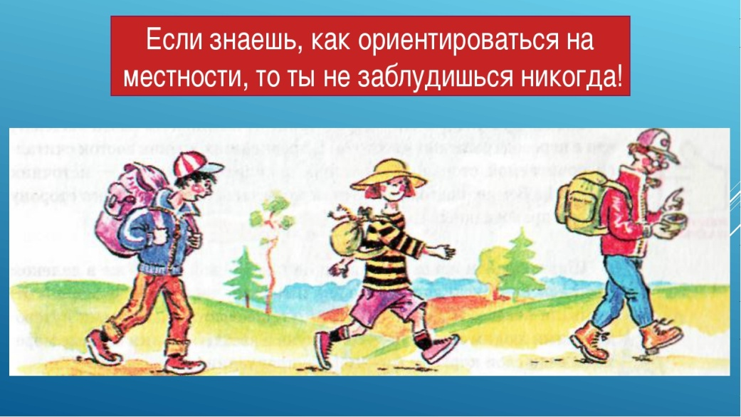
Православная общеобразовательная школа-пансион «Плесково»
2016 год
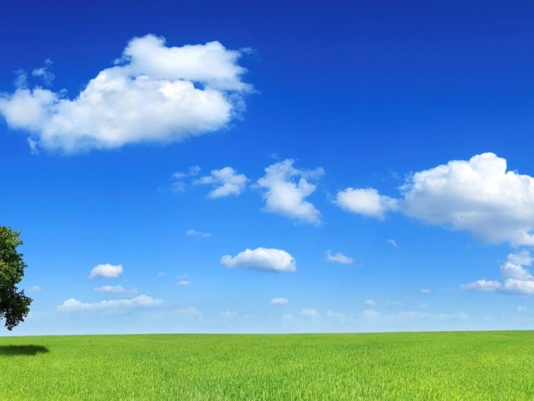
- Ориентирование на местности – это умение определять свое местоположение относительно сторон горизонта, выделяющихся объектов.
Горизонт – это видимое вокруг нас пространство.

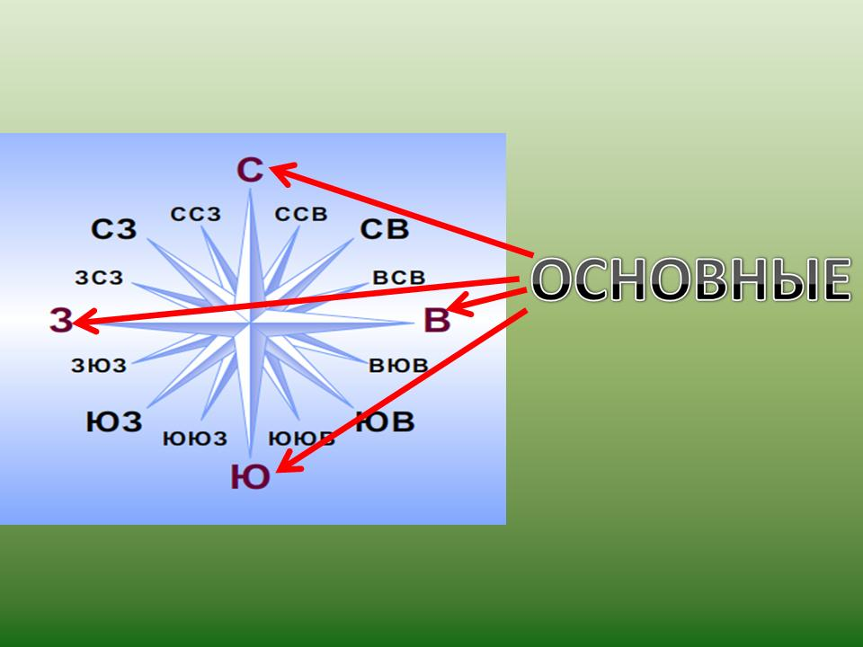
- Стороны горизонта - четыре главные точки горизонта: север, юг, восток и запад (иногда так же называют соответствующие четверти горизонта: северную, южную, восточную и западную). Между ними находятся промежуточные стороны горизонта.

- Ориентирование по местным признаком
Для отыскания направления по сторонам света вначале определяют направление север-юг; после чего, став лицом к северу, определяющий будет иметь направо - восток, налево - запад. Стороны света обыкновенно находят по компасу, а при отсутствии его - по Солнцу, Луне, звездам и по некоторым признакам местных предметов.
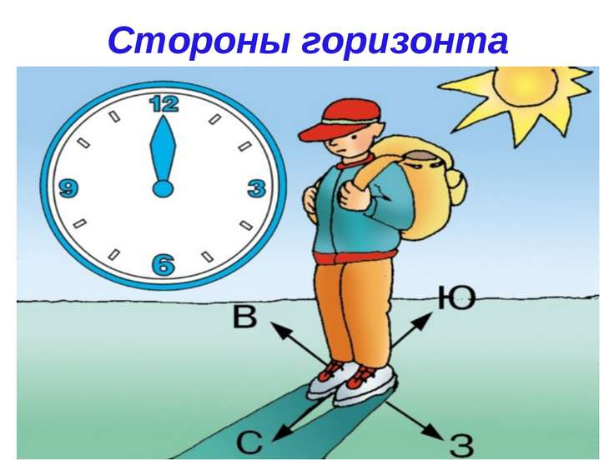
- Стороны горизонта можно определить по небесным светилам несколькими способами.
По положению Солнца.
Стороны горизонта легко определить в солнечную погоду в местный полдень — 12 часов.
Для этого достаточно стать спиной к Солнцу, и тень, отброшенная фигурой наблюдателя, превратится в стрелку – указатель, показывающую на север. Однако для применения этого способа нужно знать время.

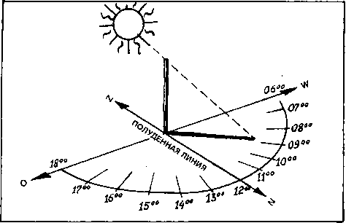
По длине тени.
Если часов нет и время узнать трудно, то направление на север можно определить по длине тени, отбрасываемой предметом. Для этого пользуются примитивным устройством, известным еще с глубокой древности, – вертикальным шестом гномоном (в переводе с греческого «знающий»).
Если в ясный солнечный день воткнуть в землю строго вертикально (проверить это можно с помощью простейшего отвеса) 1–1, 5
метровый шест, то по мере приближения Солнца к зениту тень, которую он отбрасывает, будет непрерывно укорачиваться. Конец ее отмечается колышками.

В тот момент, когда тень окажется самой короткой,
она и будет указывать на север. Этот момент соответствует, кроме того, местному полдню (то есть данный способ можно использовать и для определения времени).

Гномоном может послужить не только шест, но и дерево, скала, телеграфный столб и любой другой вертикально стоящий предмет.
Таким образом, в местный полдень Солнце располагается на юге, а тень от предмета направлена на север.
Солнце примерно находится в 7.00 на востоке, в 13.00 - на юге, в 19.00 - на западе. Положение Солнца в эти часы и укажет соответственно направления на восток, юг и запад.
Самая короткая тень от местных предметов бывает в 13 часов, и направление тени от вертикально расположенных местных предметов в это время будет указывать на север.
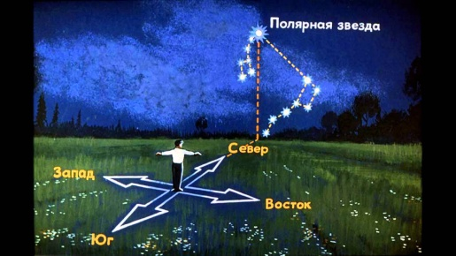
- По Полярной звезде всегда находится на севере. Чтобы найти Полярную звезду, надо сначала найти созвездие Большой Медведицы, напоминающее ковш, составленный из семи довольно ярких звезд. Затем через две крайние правые звезды Большой Медведицы мысленно провести линию, на которой отложить пять раз расстояние между этими крайними звездами, и тогда в конце этой линии найдем Полярную звезду, которая, в свою очередь, находится в хвосте другого созвездия, называемого Малой Медведицей. Став лицом к Полярной звезде, мы получим направление на север.

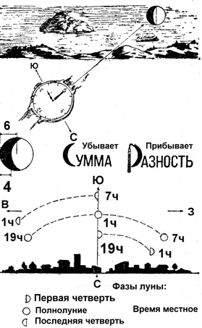
- По Луне
Для приблизительного ориентирования (см. таблица) нужно знать, что летом в первую четверть Луна в 19 асов находится на юге, в 1час ночи - на западе, в последнюю четверть в 1час ночи - на востоке, в 7часов утра - на юге.
При полнолунии ночью стороны горизонта определяются так же, как по Солнцу и часам, причем Луна принимается за Солнце.
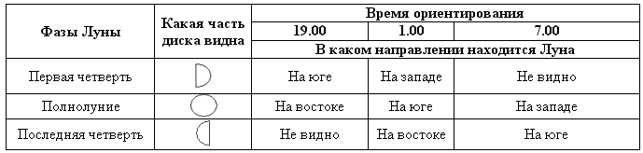
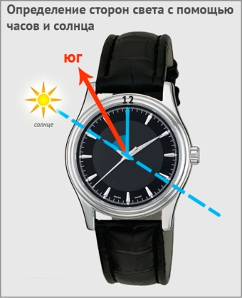
- По Солнцу и часам
В горизонтальном положении часы устанавливаются так, чтобы часовая стрелка была направлена на Солнце. Угол между часовой стрелкой и направлением на цифру 1 на циферблате часов делится пополам прямой линией, которая указывает направление на юг. До полудня надо делить пополам ту дугу (угол), которую стрелка должна пройти до 13.00, а после полудня - ту дугу, которую она прошла после 13.00
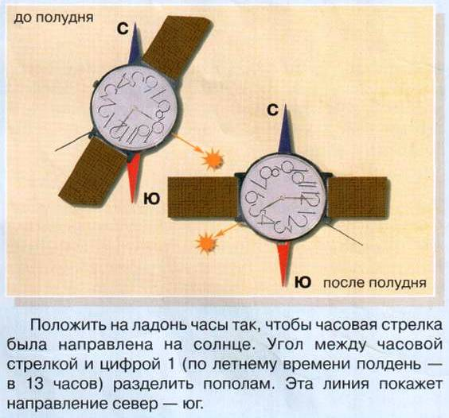
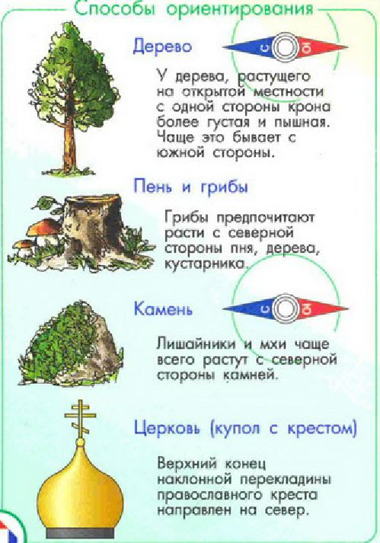
• кора большинства деревьев грубее и темнее на северной стороне;
• на деревьях хвойных пород смола более обычно накапливается с южной стороны;
• годовые кольца на свежих пнях с северной стороны расположены ближе друг к другу;
• с северной стороны деревья, камни, пни и т.д. раньше и обильнее покрываются лишайниками, грибками;
• муравейники располагаются с южной стороны деревьев, пней и кустов, южный скат муравейников пологий, северный - крутой;
• летом почва около больших камней, строений, деревьев и кустов более сухая с южной стороны;
• у отдельно стоящих деревьев кроны пышнее и гуще с южной стороны;
• По постройкам
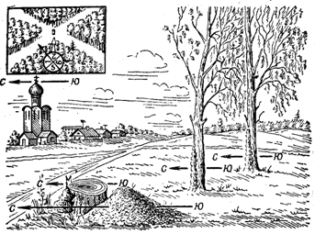
К постройкам, которые довольно строго ориентированы по сторонам горизонта, относятся церкви, мечети, синагоги.
Алтари и часовни христианских и лютеранских церквей обращены на восток, колокольни на запад.
Опущенный край нижней перекладины креста на куполе православной церкви обращен к югу, приподнятый - к северу.
Алтари католических костелов располагаются на западной стороне.
Двери еврейских синагог и мусульманских мечетей обращены примерно на север, их противоположные стороны направлены: мечетей - на Мекку в Аравии, лежащую на меридиане Воронежа, а синагог - на Иерусалим в Палестине, лежащий на меридиане Днепропетровска.
Кумирни, пагоды, буддийские монастыри фасадами обращены на юг.
Выход из юрт обычно делают на юг.

- Компас
При помощи компаса наиболее удобно и быстро можно определить север, юг, запад и восток. Для этого нужно компасу придать горизонтальное положение, освободить от зажима стрелку, дать ей успокоиться. Тогда стреловидный конец стрелки будет направлен на север.

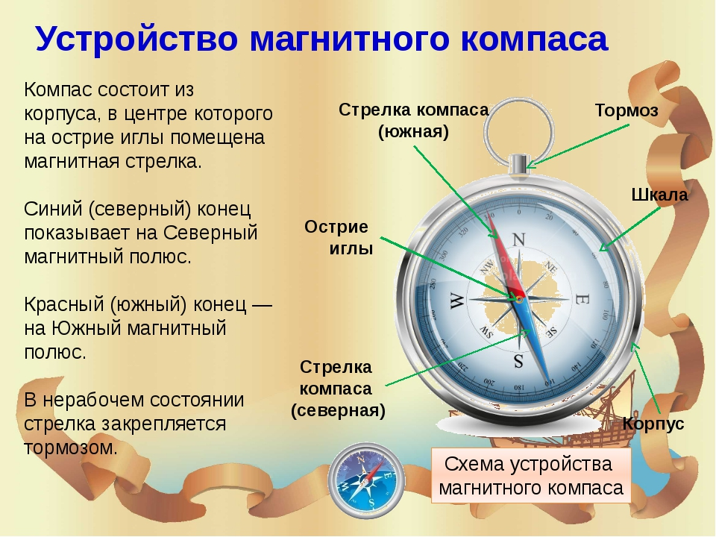
Для определения точности отклонения направления движения от направления на север или для определения положений точек местности по отношению к направлению на север и отсчета их, на компасе нанесены деления, из которых нижние обозначены в градусных мерах (цена деление равно 3°), а верхние деления угломера в десятках «тысячных». Градусы отсчитываются по ходу часовой стрелки от 0 до 360°, а деления угломера - против хода часовой стрелки от 0 до 600°. Нулевое деление находится у буквы «С» (север), там же нанесен светящийся в темноте треугольник, заменяющий в некоторых компасах букву «С».
Под буквами «В» (восток), «Ю» (юг), «3» (запад) нанесены светящиеся точки. На подвижной крышке компаса имеется визирное приспособление (прицел и мушка), против которых укреплены светящиеся указатели, служащие для обозначения направления движения ночью. В армии наиболее распространены компас системы Андрианова и артиллерийский компас.

Направления на стороны горизонта взаимосвязаны между собой, и, если известно хотя бы одно из них, можно определить остальные.
В противоположном направлении по отношению к северу будет юг, справа-восток, а слева - запад.
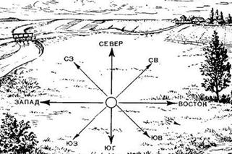

Тема исследовательского проекта «Азбука Морзе»

Цель: сформировать представление о передачи информации через Азбуку Морзе.
Задачи:
- рассмотреть разные способы передачи информации;
- познакомиться с биографией Сэмюэля Морзе;
- показать историю изобретения телеграфа;
- изучить Азбуку Морзе;
- узнать, как используют «морзянку» сейчас?

Авторы проекта: Зубрий Серафим, Купцов Семён, Постников Михаил, Соболь Платон
Руководитель проекта: Бочарова Мария Васильевна – учитель географии

План работы:
- Передача информации;
- Художник-изобретатель Сэмюэль Морзе;
- Изобретение телеграфа;
- Азбука Морзе;
- SOS.

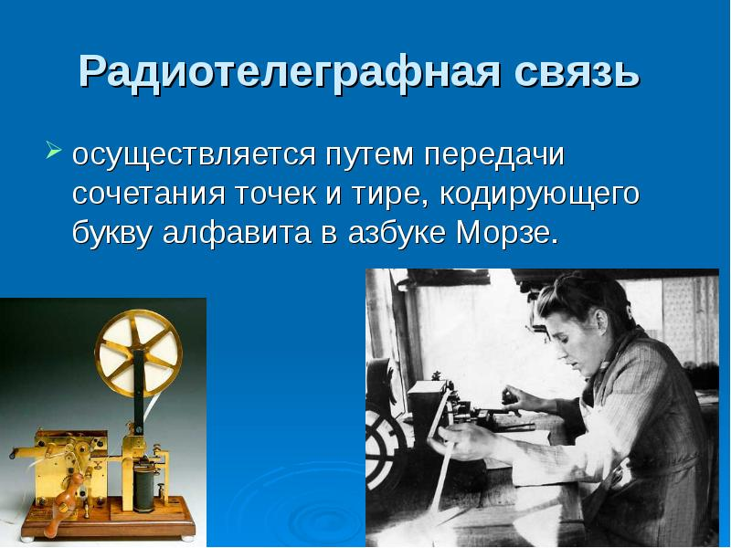
Православная общеобразовательная школа-пансион «Плесково»
2016 год

- Передача информации
Развитие человека не было бы возможно без обмена информации. С давних времён люди из поколения в поколения передавали свои знания, извещали об опасности или передавали важную информацию, обменивались сведениями. Общение между людьми начиналось с отдельных звуков, жестов, мимики. Потом передавали информацию на узелках, дощечках. Для передачи сообщений на большие расстояния использовали дым костров, звуки барабанов. Для подачи звуковых сигналов применяли разные предметы: барабаны, колокольчики и колокола, свистки, охотничьи рога, трубы, а после изобретения пороха – выстрелы из ружей и пушек.
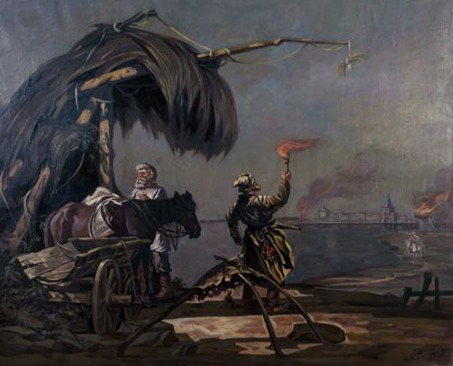
Позднее человек стал использовать световую сигнализацию. Первыми средствами световой сигнализации были костры и зеркала, расположенные на высоких местах, чтобы было видно из далека. Они возвещали о грозящей опасности, призывали на помощь. Язык костров и зеркал был хотя и быстр, но очень беден, поэтому возникла необходимость более совершенных средств связи, так появились «Семафорная азбука» и «Азбука Морзе».

- Художник-изобретатель Сэмюэль Морзе
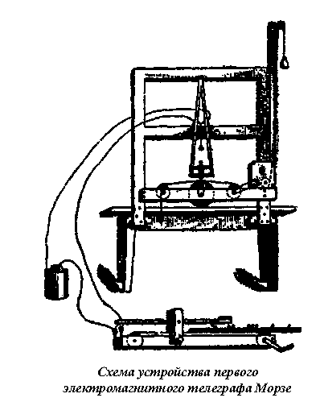
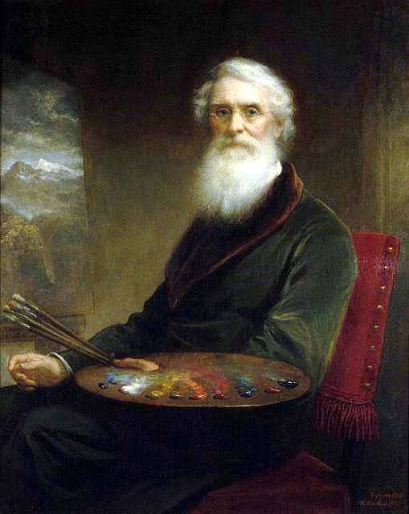
Сэмюэль Морзе не имел никакого специального технического образования. Он был вполне успешным художником, основателем и президентом Национальной академии рисунка в Нью-Йорке. Возвращаясь из путешествия по Европе на корабле, Морзе увидел фокусы с применением электромагнитной индукции, которыми развлекали скучающую публику. Провод под электрическим напряжением подносили к компасу, стрелка которого начинала бешено крутиться.
Именно тогда Морзе пришла в голову идея передавать по проводам определённые сигналы. Художник тут же набросал схему прообраза телеграфа. Прибор состоял из рычага на пружине, к концу которого был прикреплен карандаш. При подаче тока карандаш опускался и оставлял на движущейся бумажной ленте линию, а при отключении тока карандаш поднимался, и в линии получался пробел.

- Изобретение телеграфа
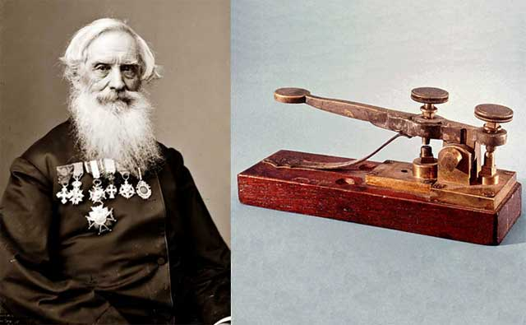
Морзе удалось воплотить идею в жизнь только через три года – сказывался недостаток технического образования. Первый аппарат смог принять и зафиксировать сигнал по проводу 500 метров длиной. Тогда это открытие не вызвало особого интереса, поскольку не имело коммерческой выгоды.
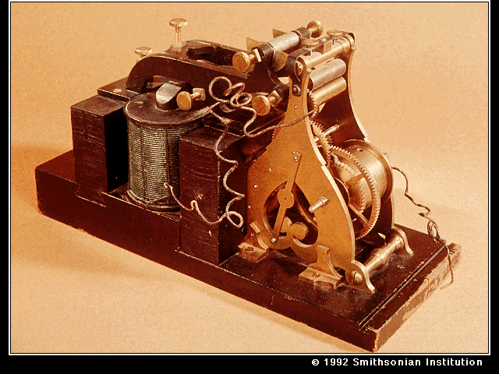
Потенциал изобретения Морзе увидел промышленник Стив Вейл. Он профинансировал дальнейшие исследования художника и приставил к нему помощником своего сына Альфреда. В итоге прибор удалось усовершенствовать – он более точно принимал сигнал, а длина провода возросла во много раз. Такой телеграф уже можно было использовать, и в 1843 году Конгресс США постановил провести первую телеграфную линию между Балтимором и Вашингтоном. Уже через год по этой линии передали первую телеграмму со словами «Чудны дела твои, Господи!».
- Азбука Морзе
Естественно, аппарат не мог отображать буквы – только линии определённой длины. Но этого было вполне достаточно. Различные комбинации линий и точек обозначали собой знаки алфавита и цифры. Историки не могут сказать наверняка, был ли этот код изобретением Морзе или его партнера Вейла.
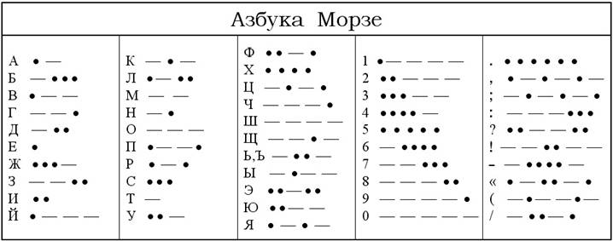Первоначально азбука Морзе состояла из трёх сигналов разной длительности. За единицу времени принималась точка. Знак тире состоял из трёх точек. Пауза между буквами в слове — три точки, между словами — семь точек. Это обилие знаков создавало путаницу и усложняло процесс приёма телеграмм. Поэтому конкуренты Морзе постепенно доработали код. Для наиболее популярных фраз и букв были разработаны наиболее простые комбинации букв или цифр.
Телеграф и радиотелеграф первоначально использовали азбуку Морзе или, как её ещё называют, «морзянку». Для передачи русских букв использовались коды сходных латинских.
- Как используют «морзянку» сейчас?
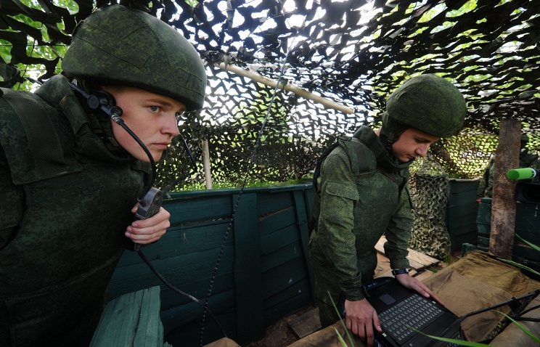
В наше время, как правило, используют более современные средства связи. Азбуку Морзе иногда применяют на флоте и в МЧС. Она очень популярна среди радиолюбителей.
«Морзянка», скорее всего, не умрёт никогда, ведь это самый доступный и простой способ связи. Принимать сигнал можно на дальних расстояниях и в условиях сильных радиопомех, кодировать послания можно вручную, а запись и воспроизведение происходит с помощью простейших устройств. Таким образом, азбука Морзе не подведёт в чрезвычайной ситуации, если из строя выйдет более сложное оборудование.
В среднем радист может передать от 60 до 100 знаков в минуту. Рекордная скорость составляет 260-310 знаков в минуту. Вся сложность изучения азбуки Морзе заключается в том, что недостаточно просто запомнить комбинацию точек и тире для каждой буквы.
Для того чтобы серьёзно изучить телеграф, нужно запоминать не количество точек и тире в букве, а «напевы», которые получаются, когда звучит буква целиком. Например, напев «Фи-ли-мон-чик» означает, что была передана буква F. 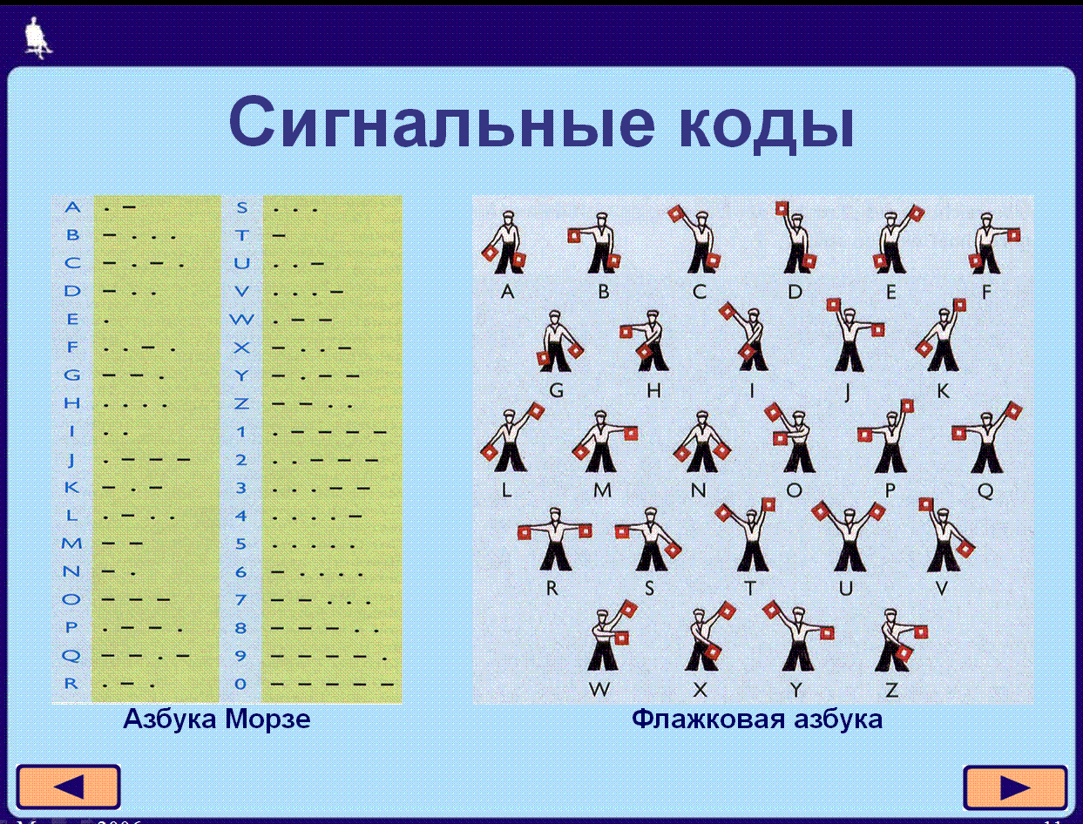
- SOS
SOS (СОС) — международный сигнал бедствия в радиотелеграфной (с использованием азбуки Морзе) связи.
Ещё до изобретения в начале 1890-х радио, на морских судах уже применялось множество различных визуальных и аудиосигналов бедствия. Для этого использовались такие средства связи как семафорные флаги, сигнальные огни и колокола. Радио (называвшееся тогда «беспроводным телеграфом») сначала использовало азбуку Морзе, систему, изначально разработанную для наземного проводного телеграфа. Когда на судах стали появляться радиостанции, появилась необходимость в стандартизации коммуникаций, но кооперация была затруднена национальными различиями и соперничеством между конкурирующими радиокомпаниями, такими как «Marconi International Marine Communication Company», «Telefunken» и «Сляби-Арко».
В 1903 в Берлине прошла Первая международная радиотелеграфная конференция. Процедурные вопросы были в то время вне обсуждения конференции, и хотя параграф IV протокола конференции, подписанного 13 августа 1903 года, и утверждал, что «станции беспроводного телеграфа, если это возможно, должны давать приоритет сигналам о помощи, получаемым от кораблей в море», стандартный сигнал не был утверждён.
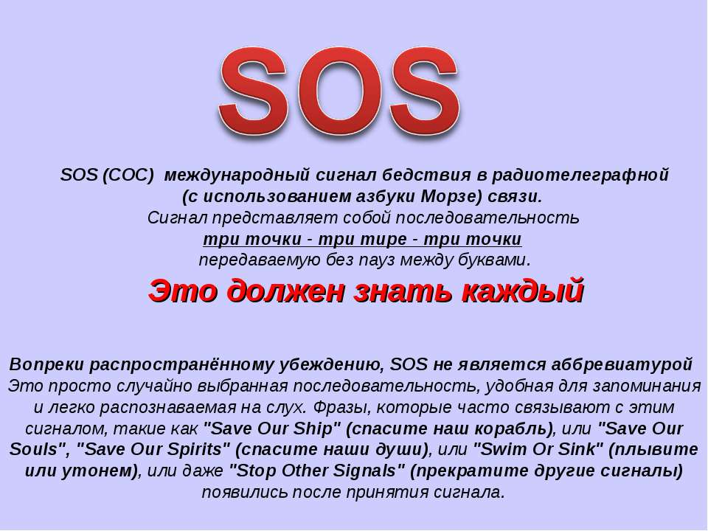
Сигнал SOS запрещено подавать, если нет угрозы для жизни людей или судна на море.
SOS подаётся без пауз между буквами: «∙ ∙ ∙ − − − ∙ ∙ ∙ » (три точки, три тире, три точки), то есть как одна длинная буква. Хотя часто считается, что SOS является аббревиатурой от «Save our souls» (спасите наши души) или «Save our ship» (спасите наш корабль), на самом деле он был выбран из-за простоты передачи, к тому же передаётся не так как все аббревиатуры (отдельными буквами), а единой буквой.

